



**Plantilla para preparar la información del formulario de perfiles fuera de línea (Word)**

**Convocatorias de FONTAGRO**



Recomendamos preparar el perfil con esta plantilla de Word fuera de línea, previo a la carga del formulario en el sitio web.

Usando esta plantilla podrá copiar y pegar los textos en los espacios correspondientes del formulario en línea.

Para consultas sobre el formulario de perfiles y/o procedimientos de la Convocatoria, por favor enviarlas solo por correo electrónico a [fontagro@iadb.org](mailto:fontagro@iadb.org)

INFORMACION GENERAL DEL PERFIL

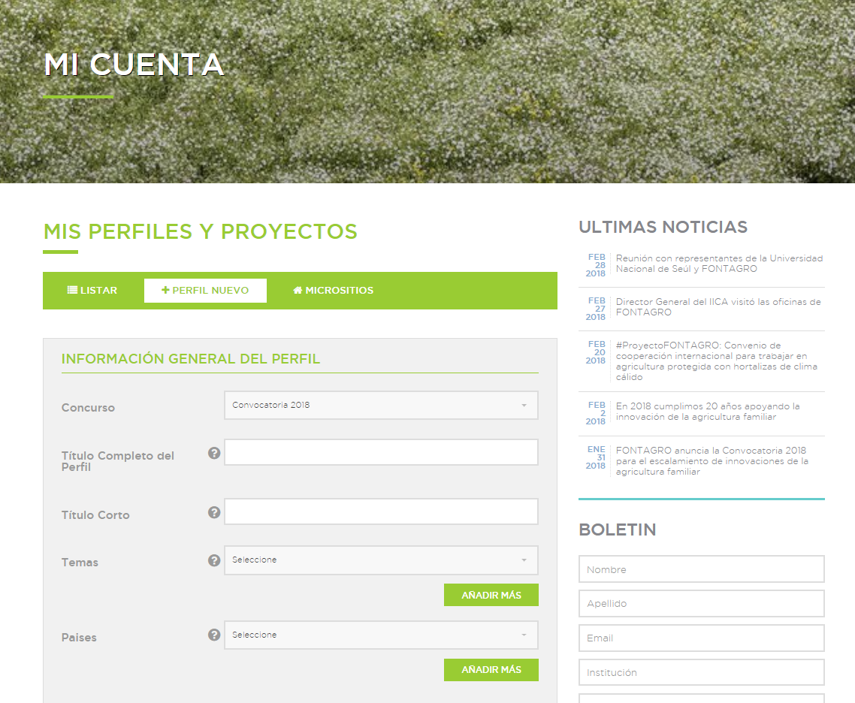

Seleccione de la lista del sistema

Título Completo del Perfil Máx. 250 caracteres

ESCRIBIR EL TEXTO A INCLUIR AQUI

Título Corto Máx. 60 caracteres

ESCRIBIR EL TEXTO A INCLUIR AQUI

Temas

Seleccione de la lista del sistema y/o añada otro.

Países

Seleccione de la lista del sistema y añada otros.

Continúe en la siguiente página.

ORGANISMO EJECUTOR LIDER DE LA PLATAFORMA

Seleccione de la lista del sistema y añada otros.

Nombre de la Institución

ESCRIBIR EL TEXTO A INCLUIR AQUI

Nombre y Apellido del Contacto

ESCRIBIR EL TEXTO A INCLUIR AQUI

Cargo

ESCRIBIR EL TEXTO A INCLUIR AQUI

Email

ESCRIBIR EL TEXTO A INCLUIR AQUI

Teléfono

ESCRIBIR EL TEXTO A INCLUIR AQUI

País

ESCRIBIR EL TEXTO A INCLUIR AQUI

Nombre y Cargo de la máxima autoridad

ESCRIBIR EL TEXTO A INCLUIR AQUI

INTEGRANTES DE LA PLATAFORMA (ORGANISMOS CO-EJECUTORES)

Nombre de la Institución

ESCRIBIR EL TEXTO A INCLUIR AQUI

Nombre y Apellido del Contacto

ESCRIBIR EL TEXTO A INCLUIR AQUI

Cargo

ESCRIBIR EL TEXTO A INCLUIR AQUI

Email

ESCRIBIR EL TEXTO A INCLUIR AQUI

Teléfono

ESCRIBIR EL TEXTO A INCLUIR AQUI

País

ESCRIBIR EL TEXTO A INCLUIR AQUI

Nombre y Cargo de la máxima autoridad

ESCRIBIR EL TEXTO A INCLUIR AQUI

ORGANISMOS ASOCIADOS (OPCIONAL)

Instituciones Nacionales, Regionales o Internacionales de p**aíses miembros y no miembros de FONTAGRO**, que sólo participan con su aporte de contrapartida. Para ver la lista de países miembros presione [**aquí**](https://www.fontagro.org/es/quienes-somos/organizacion/paises/)**.**

Nombre de la Institución

ESCRIBIR EL TEXTO A INCLUIR AQUI

Nombre y Apellido del Contacto

ESCRIBIR EL TEXTO A INCLUIR AQUI

Cargo

ESCRIBIR EL TEXTO A INCLUIR AQUI

Email

ESCRIBIR EL TEXTO A INCLUIR AQUI

Teléfono

ESCRIBIR EL TEXTO A INCLUIR AQUI

País

ESCRIBIR EL TEXTO A INCLUIR AQUI

Nombre y Cargo de la máxima autoridad

ESCRIBIR EL TEXTO A INCLUIR AQUI

MONTOS SOLICITADOS Y DE CONTRAPARTIDA

Fuente de Financiamiento

Seleccione “FONTAGRO” en Fuente de Financiamiento.

Recursos Solicitados US$

ESCRIBIR EL TEXTO A INCLUIR AQUI

Monto máximo US$300.000. Indicar el monto en miles sin punto (Ej. 300000)

Recursos de Contrapartida US$

ESCRIBIR EL TEXTO A INCLUIR AQUI

Mínimo 1,5 veces el monto solicitado. Indicar el monto en miles sin punto (Ej. 450000)

Monto total estimado US$

El sistema calculará forma automática el monto total y lo indicará en miles y sin punto (Ej. 750000)

PERIODO DE EJECUCION

ESCRIBIR EL TEXTO A INCLUIR AQUI

Período Máximo: 42 meses.

INFORMACION DEL PERFIL

Antecedentes y Justificación

ESCRIBIR EL TEXTO A INCLUIR AQUI

Justificar en forma clara y concisa por qué es necesario financiar esta propuesta. Se puede considerar la problemática a resolver, su relevancia en los países participantes y/o en la región, su magnitud y el impacto potencial. (Máx. 4.000 caracteres)

Fin del proyecto

ESCRIBIR EL TEXTO A INCLUIR AQUI

Indicar en forma clara y concreta cómo la propuesta contribuirá a solucionar el problema o problemas principales y su congruencia con el objetivo de la convocatoria. (Máx. 800 caracteres)

Propósito

ESCRIBIR EL TEXTO A INCLUIR AQUI

Indicar en forma cualitativa y cuantitativa cuales son los logros e impactos directos esperados como resultado de la ejecución del proyecto, y en qué tiempo. (Máx. 800 caracteres)

Identificación de Beneficiarios Finales

ESCRIBIR EL TEXTO A INCLUIR AQUI

Indicar cuantitativamente cuales son los beneficiarios finales directos e indirectos como resultado de la ejecución del proyecto y los beneficios a percibir. (Máx. 750 caracteres)

Componentes

ESCRIBIR EL TEXTO A INCLUIR AQUI

Los componentes son conjuntos de actividades, relacionadas entre sí, que generan productos específicos y que el proyecto debe realizar para lograr sus resultados. En esta sección se deben describir los componentes que los miembros de la plataforma consideran esenciales para lograr el propósito del proyecto. Se recomienda un total de 4 a 5 componentes máximo. (Máx. 3.000 caracteres)

Actividades y Metodología

ESCRIBIR EL TEXTO A INCLUIR AQUI

Indicar las actividades o acciones que una vez ejecutadas lograrán el propósito del proyecto, mencionando las principales metodologías o mecanismos a ser utilizadas en cada país, como se integran los resultados, y de qué manera son congruentes con el fin del proyecto y el objetivo de la convocatoria. (Máx. 4.000 caracteres)

Resultados Esperados y Productos a obtener por cada componente

ESCRIBIR EL TEXTO A INCLUIR AQUI

Describir en esta sección los principales resultados esperados de cada una de las actividades de los componentes propuestos, indicando los beneficios esperados en términos productivos, sociales, económicos y/o ambientales. (Máx. 3.000 caracteres)

Posibles Riesgos

ESCRIBIR EL TEXTO A INCLUIR AQUI

Describir en esta sección los posibles riesgos que puedan afectar los resultados esperados y cómo se esperan mitigan. (Máx. 1.500 caracteres)

Articulación entre la Plataforma y con otros actores, y capacidad técnica

ESCRIBIR EL TEXTO A INCLUIR AQUI

Describir los mecanismos de gobernanza de la plataforma, indicando las fortalezas y los roles de las instituciones miembros de la plataforma, y cómo ellas se relacionan con otros actores. Indicar la capacidad técnica de la plataforma (quiénes son los profesionales responsables de la ejecución de las actividades en cada país, su experiencia en el tema, sus responsabilidades específicas y su tiempo de dedicación). Este aspecto es muy importante para describir la competitividad de la plataforma. (Máx. 2.000 caracteres)

Alineamiento con los objetivos y líneas estratégicas del Plan de Mediano Plazo 2015-2020 de FONTAGRO

ESCRIBIR EL TEXTO A INCLUIR AQUI

Para consultar el Plan de Mediano Plazo 2015-2020 de FONTAGRO puede presionar [aquí](https://www.fontagro.org/es/documentos-institucionales/pmp/).

(Máx. 1.500 caracteres)

REVISION DE LA INFORMACION DEL PERFIL

Revise con detenimiento la información antes de cargarla al formulario electrónico.

**Recuerde que una vez enviado el perfil, éste no podrá modificarse.**